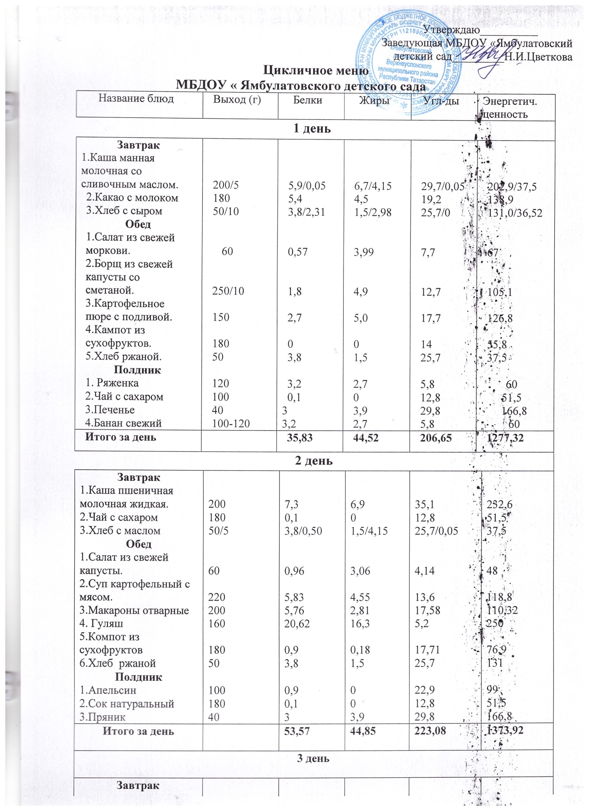

Утверждаю__________
Заведующая МБДОУ «Ямбулатовский
детский сад_________Н.И.Цветкова
Цикличное меню
МБДОУ « Ямбулатовского детского сада
Название блюд | Выход (г) |  |  |  | Белки |  |  |  | Жиры |  |  |  |  | Угл-ды |  |  | Энергетич.  ценность
1 день
Завтрак  1.Каша манная молочная со сливочным маслом.  2.Какао с молоком  3.Хлеб с сыром  Обед  1.Салат из свежей моркови.  2.Борщ из свежей капусты со сметаной.  3.Картофельное пюре с подливой.  4.Кампот из сухофруктов.  5.Хлеб ржаной.  Полдник  1. Ряженка  2.Чай с сахаром  3.Печенье  4.Банан свежий | 200/5  180  50/10  60  250/10  150  180  50  120  100  40  100-120 |  |  |  | 5,9/0,05  5,4  3,8/2,31  0,57  1,8  2,7  0  3,8  3,2  0,1  3  3,2 |  |  |  | 6,7/4,15  4,5  1,5/2,98  3,99  4,9  5,0  0  1,5  2,7  0  3,9  2,7 |  |  |  |  | 29,7/0,05  19,2  25,7/0  7,7  12,7  17,7  14  25,7  5,8  12,8  29,8  5,8 |  |  | 202,9/37,5  138,9  131,0/36,52  67  105,1  126,8  55,8  37,5  60  51,5  166,8  60
Итого за день |  |  |  |  | 35,83 |  |  |  | 44,52 |  |  |  |  | 206,65 |  |  | 1277,32
2 день
Завтрак  1.Каша пшеничная молочная жидкая.  2.Чай с сахаром  3.Хлеб с маслом  Обед  1.Салат из свежей капусты.  2.Суп картофельный с мясом.  3.Макароны отварные  4. Гуляш  5.Компот из сухофруктов  6.Хлеб ржаной  Полдник  1.Апельсин  2.Сок натуральный  3.Пряник |  | 200  180  50/5  60  220  200  160  180  50  100  180  40 |  |  |  | 7,3  0,1  3,8/0,50  0,96  5,83  5,76  20,62  0,9  3,8  0,9  0,1  3 |  |  |  | 6,9  0  1,5/4,15  3,06  4,55  2,81  16,3  0,18  1,5  0  0  3,9 |  |  |  | 35,1  12,8  25,7/0,05  4,14  13,6  17,58  5,2  17,71  25,7  22,9  12,8  29,8 |  |  |  | 232,6  51,5  37,5  48  118,8  110,32  250  76,9  131  99  51,5  166,8
Итого за день |  |  |  |  |  | 53,57 |  |  |  | 44,85 |  |  |  | 223,08 |  |  |  | 1373,92
3 день

Завтрак  1.Каша молочная «Дружба» со сливочным маслом  2.Какао с молоком  3.Хлеб с сыром  Обед  1.Свежий огурец  2.Щи рыбные со свежей капустой.  3.Рыба тушеная с овощами.  4. Рис отварной  5.Компот из сухофруктов  6.Хлеб ржаной  Полдник  1.Груша  2.Йогурт питьевой  3. Вафли |  | 200  180  50  60  250  100  180  180  50  100  100  50 |  |  |  | 16,5  5,4  3,8  0,72  1,8  10,9  4,4  0  3,8  0,4  3,2  5,6 |  |  |  | 20,3  4,5  1,5  3,12  4,9  4,8  6,4  0  1,5  0,4  2,7  5,1 |  |  |  | 10,95  19,2  25,7  5,7  6,9  4,1  44,0  14  25,7  8,8  5,8  32,8 |  |  |  | 250,3  138,9  131  54  81,9  103  251,64  55,8  131  42,3  60  198,8
Итого за день |  |  |  |  |  | 56,52 |  |  |  | 55,22 |  |  |  | 203,65 |  |  |  | 1498,64
4 день
Завтрак  1.Каша пшенная молочная  2.Кофейный напиток  3. Хлеб с маслом  Обед  1.Салат из моркови с растительным маслом  2.Суп мясной с гречкой  3.Пюре гороховое с отварным мясом и подливой  4.Кампот из сухофруктов  5.Хлеб ржаной  Полдник  1.Запеканка творожная со сгущенным молоком  2.Апельсин  3. Чай сладкий |  |  | 200  180  50  50  250  200/30  180  50  100/30  150  180 |  |  | 7,3  4,2  3,8  0,6  3,03  0,76  0  3,8  22,5  0,9  0,1 |  |  |  |  | 7,5  3,4  1,5  4,2  2,74  7,5  0  1,5  13,2  0  0 |  |  | 35,7  18,8  25,7  6,27  22,58  3,7  14  25,7  37,8  22,9  12,8 |  |  |  |  | 240  123,3  131  65,4  122,5  86,4  55,8  131  361,0  99  51,5
Итого за день |  |  |  |  |  | 46,99 |  |  |  |  | 41,54 |  |  | 225,95 |  |  |  |  | 1466,9
5 день
Завтрак  1.Суп молочный с вермишелью  2.Хлеб с маслом  3.Чай с молоком  Обед  1.Винегрет  2.Суп мясной с перловкой  3.Котлета мясная  4.Отварной рис  5.Кампот из сухофруктов  6.Хлеб ржаной  Полдник  1.Омлет натуральный  2.Батон нарезной  3.Чай сладкий |  |  |  | 200/5  50  180  50  250  70  180  180  50  100  50  180 |  |  | 6,2/0,05  3,8  2,6  3,4  4,6  11,50  4,4  0  3,8  9,65  2,63  0,1 |  |  |  |  | 8,1/4,15  1,5  2,2  1,7  7,8  10,6  6,4  0  1,5  15,93  1,3  0 |  |  | 26,8/0,05  25,7  19  0  9,8  10,5  44  14  25,7  1,82  17,99  12,8 |  |  |  |  | 37,5  131  106,4  29  130,2  184,0  251,64  55,8  131  189,28  91,7  51,5
Итого за день |  |  |  |  |  |  | 52,73 |  |  |  |  | 61,18 |  |  | 208,16 |  |  |  |  | 1389,02
6 день
Завтрак  1.Каша гречневая молочная.  2.Какао с молоком  3.Хлеб с сыром  Обед  1.Свежий помидор  2.Щи мясные со сметаной  3.Ёжики в томатно-сметанном соусе  4.Пюре картофельное  5. Компот из сухофруктов  6. Хлеб ржаной  Полдник  1.Оладьи со сгущенным молоком  2.Сок натуральный  3.Яблоко |  |  |  | 200  180  50  60  250/5  85  150  180  50  130  180  100 |  |  | 6,7  5,4  3,8  0,96  1,8  18,1  2,7  0  3,8  9,62  0,1  0,8 |  |  |  |  | 8,4  4,5  1,5  3,06  4,9  13,46  5,0  0  1,5  9,02  0  0,2 |  |  | 23,9  19,2  25,7  4,14  6,9  15,7  17,7  14  25,7  40,58  12,8  7,3 |  |  |  |  | 197,9  138,9  131  48  81,9  273  126,8  55,8  131  362,05  51,5  38,7
Итого за день |  |  |  |  |  |  | 53,78 |  |  |  |  | 51,54 |  |  | 213,62 |  |  |  |  | 1636,55
7 день
Завтрак  1.Каша молочная кукурузная  2.Кофейный напиток  3.Хлеб с маслом  Обед  1. Свежий помидор.  2. Сум мясной с пшеном.  3.Макароны отварные  4. Сосиска.  5.Кампот из сухофруктов  6.Хлеб ржаной  Полдник  1.Банан  2.Чай с сахаром  3.Печенье |  |  |  | 200  180  50  60  250  200  50  180  50  100  180  40 |  |  | 4,1  5,4  3,8  0,7  1,8  5,76  5,9  0  3,8  3,2  0,1  3 |  |  |  |  | 0,6  4,5  1,5  0,1  4,9  2,81  6,6  0  1,5  2,7  0  3,9 |  |  | 0,6  19,2  25,7  2,3  12,7  17,58  7,8  14  25,7  5,8  12,8  29,8 |  |  |  |  | 165,98  138,9  131  14,5  105,1  110,32  114  55,8  131  60  51,5  166,8
Итого за день |  |  |  |  |  |  | 37,56 |  |  |  |  | 29,11 |  |  | 173,98 |  |  |  |  | 1244,9
8 день
Завтрак  1.Каша геркулесовая  2. Чай сладкий  3.Хлеб с маслом  Обед  1.Салат из свеклы с растительным маслом  2.Суп мясной с горохом.  3.Голубцы ленивые  4. Компот из сухофруктов.  5.Хлеб ржаной  Полдник  1.Кисель плодово-  ягодный.  2. Печенье |  |  |  | 200  180  50  60  250  200  180  50  180  50 |  |  | 6,5  4,2  3,8  4,8  6,4  14,5  0,9  3,8  0  3,8 |  |  |  |  | 8,3  3,4  1,5  2,06  4,5  9,8  0,18  1,5  0  1,5 |  |  | 27,0  18,8  25,7  9,12  18,6  14,5  17,71  25,7  23,6  25,7 |  |  |  |  | 210,3  123,3  131  110,4  141  250,1  76,9  131
105,4

131

Итого за день |  |  |  |  |  |  | 48,7 |  |  |  |  | 32,74 |  |  | 206,43 |  |  |  |  | 1410,40
9 день
Завтрак  1.Каша рисовая молочная  2.Чай с сахаром  3.Хлеб с сыром  Обед  1.Салат из моркови  2.Суп мясной с макаронными изделиями  3.Картофельная запеканка с сарделькой  4.Компот из сухофруктов  5. Хлеб ржаной  Полдник  1.Яблоко  2.Молоко кипяченое  3.Пряник |  |  |  | 200  180  50  60  250  150  180  50  100  180  50 |  |  | 4,9  0,1  3,8  3,3  5,0  3,5  0,9  3,8  0,8  5  3 |  |  |  |  | 6,7  0  1,5  5,7  4,9  5,1  0,18  1,5  0,2  4,4  3,9 |  |  | 29,9  12,8  25,7  14,3  18,2  2,7  17,71  25,7  7,3  8,3  29,8 |  |  |  |  | 200,7  51,5  131  122  137,2  167  76,9  131  38,7  94,3  166,8
Итого за день |  |  |  |  |  |  | 34,1 |  |  |  |  | 34,08 |  |  | 192,41 |  |  |  |  | 1317,1
10 день
Завтрак  1.Каша ячневая молочная  2.Какао с молоком  3.Хлеб  с сыром и маслом  Обед  1.Салат из свежей капусты.  2.Суп мясной с рисом  3.Гуляш  4.Гречка отварная  5.Кампот из сухофруктов  6. Хлеб ржаной  Полдник  1.Йогурт  2.Вафли  3. Чай сладкий |  |  |  | 200  180  50  10/5  60  250  160  180  180  50  100  70  180 |  |  |  | 6,9  5,4  3,8  2,31/0,05  0,96  8  20,6  4,5  0  3,8  3,2  6,7  0,1 |  |  |  |  | 6,9  4,5  1,5  2,98/4,15  3,06  4,4  16,3  6,1  0  1,5  2,7  7,9  0 |  |  | 33,4  19,2  25,7  0/0,05  4,14  18  5,2  29  14  25,7  5,8  36,5  12,8 |  |  |  | 223,5  138,9  131  36,52/37,5  48  143,6  250  187  55,8  131  60  240,6  51,5
Итого за день |  |  |  |  |  |  |  | 66,32 |  |  |  |  | 61,99 |  |  | 229,49 |  |  |  | 1734,92

